**Лабораторная работа №4**

**Регрессионный анализ: модели и методы**

**Цель:** построить уравнение регрессии, оценить его качества.

**Оборудование:** ПК, табличный процессор Excel.

**Задача 2**

**Постановка задачи**

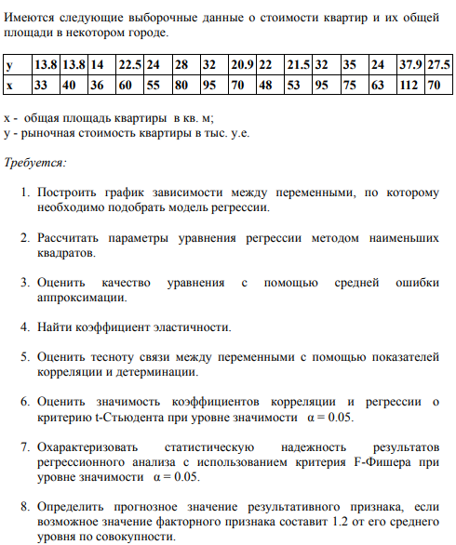

**Решение**

**Задание 1:** Построить график зависимости между переменными, по которому необходимо подобрать модель регрессии.

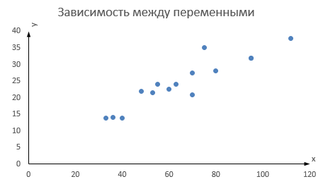

𝑦′ = 𝑏0 + 𝑏1 ∗ 𝑥

**Задание 2:** Рассчитать параметры уравнения регрессии методом наименьших квадратов.

𝑏0 =  = 4,77

𝑏1 =  = 0,30

**Задание 3:** Оценить качество уравнения с помощью средней ошибки аппроксимации.



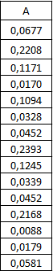

Итог: 1.35

Среднее значение: 9.03

**Задание 4:** Найти коэффициент эластичности.



**Задание 5:** Оценить тесноту связи между переменными с помощью показателей корреляции и детерминации.



r - коэффициент корреляции

r2 - коэффициент детерминации

Так как значение коэффициент корреляции близко к единице, то между признаками связь очень тесная, прямая, близка к линейной функциональной.

Коэффициент детерминации показывает, что 85% различий в стоимости квартир объясняется вариацией их общей площади, 15% - другими, неучтенными факторами.

**Задание 6:** Оценить значимость коэффициентов корреляции и регрессии по критерию t — Стьюдента при уровне значимости α = 0.05.



tкр = 2.16

Так как, tрасч > tкр, то коэффициент регрессии статистически значим. Подтверждается вывод о значимости влиянии общей площади на стоимость квартир.

**Задание 7:** Охарактеризовать статистическую надежность результатов регрессионного анализа с использованием критерия F-Фишера при уровне значимости α = 0.05.

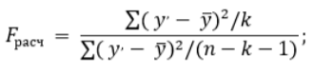



Fкр = 4.67

Так как Fрасч  > Fкр, то уравнение регрессии статистически значимое или надёжное

**Задание 8:** Определить прогнозное значение результативного признака, если возможное значение факторного признака составит 1.2 от его среднего уровня по совокупности.





**Вывод:** В ходе лабораторной работы было построено уравнение регрессии, а также оценены его качества. Были выполнены предложенные задания для расчета этих качеств.